Конспект урока литературы по теме: «Басня И.А.Крылова «Листы и корни». Аллегория и мораль».
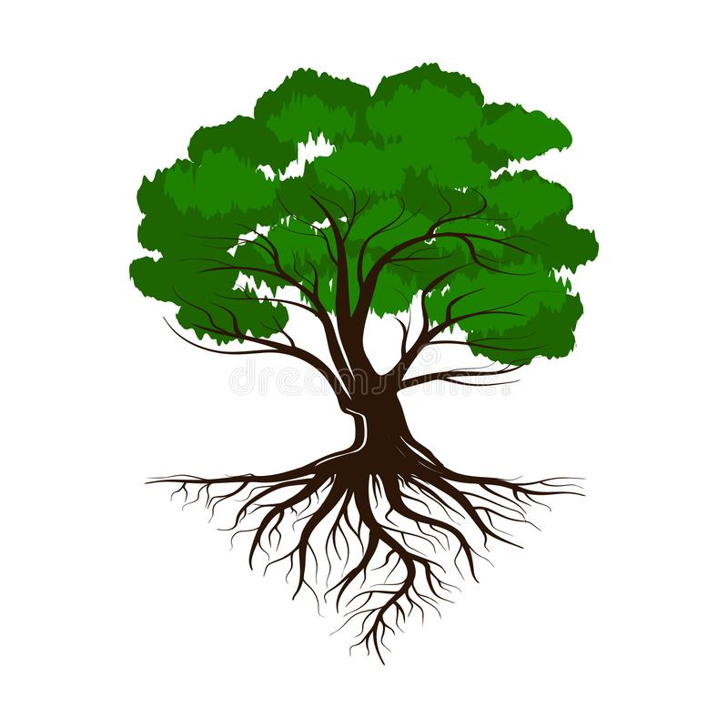
Гагиева Мадинат Хажбикеровна – учитель русского языка и литературы ГБОУ «Гимназия Назрановского района».

Задачи:
Образовательные:
- Развивать умения находить нужные сведения;
- Выявить основную идею басни;
- Подчеркнуть важность морали как композиционного элемента, являющегося средоточием идейного содержания басни;
- Формирование умения анализа сюжета и построения басни;
- Закреплять термины «аллегория», «мораль», «олицетворение», «антитеза»;
- Формирование навыка работы с иллюстрациями;
- Совершенствовать навык выразительного чтения, чтения по ролям;
- Совершенствовать навык осознанного чтения.

Развивающие:
- Развивать речь учащихся;
- Активизировать познавательную активность на уроках литературы, развивать интерес к чтению;
- Развивать коммуникативные и информационные компетентности;
- Раскрывать творческий потенциал учащихся;
- Развивать внимание, способность воспринимать и оценивать явления художественной литературы и формировать духовно-нравственные качества, эстетический вкус.

Воспитательные:
- Воспитывать интерес, уважение к предмету, ценностное отношение к слову;
- Формирование и воспитание духовно развитой личности;
- Воспитывать отрицательное отношение к порокам и недостаткам человека как хвастовство, надменность, высокомерие.

Наглядность и оборудование: портрет И.А.Крылова, иллюстрации к басням, карточки со словами и словосочетаниями, грамзапись басни, учебник: Литература, 6 класс. Учебник-хрестоматия для общеобразовательных учреждений. В 2 ч. Авт.-сост. В.Я.Коровина и др. – 5-е изд. – М.: Просвещение, 2009г, иллюстрированная книга «Басни И.Крылова. интерактивная доска.

Тип урока: урок овладения новыми знаниями,
формирования и совершенствования навыков
и умений.
Цели: познакомить с басней «Листы и корни»;
продолжить развитие умения понимать
иносказательный подтекст басни и ее мораль.

- Орг. момент
-Начинаем урок, на котором мы откроем еще одну страницу литературы. Я надеюсь, что на этом уроке мы успешно используем все богатство и красоту русского языка в своей устной и письменной речи. Как именно выполнять различные задания каждый выбирает сам. Доверьтесь своим чувствам, мыслям, тогда и рука, я уверенна, будет послушна.

- Проверка домашнего задания.
-Что было задано на дом? (повторить литературные термины, читать басню).
А) Инсценировка басни «Осел и Соловей»
Б) Отгадывание кроссворда(Приложение №1)
По горизонтали:
1)Выражение иного, скрытого смысла. Это прием когда баснописцы изображают животных, а имеют ввиду людей. (Иносказание)
5)Как называют человека, который пишет басни? (Баснописец)
По вертикали:
2)Самый известный русский баснописец. (И.А.Крылов)
3)Короткий рассказ нравоучительного характера, в котором действует животные, а подразумеваются люди? (Басня)
4)Иносказание, изображение предмета, за которым скрывается другой предмет или человек? (Аллегория)
6)Нравоучительная часть басни? (Мораль )
7)Когда о неодушевленных предметах говорится, как об одушевленных. (Олицетворение)

Фронтальный опрос:
А) Легендарный древнегреческий баснописец Эзоп.
- Кто является родоначальником басни?
Б) Каких еще баснописцев вы можете назвать?
1) Жан де Лофонтен,- знаменитый французский мыслитель и баснописец.
2) Иван Иванович Дмитриев ;
Михаил Васильевич Ломоносов;
Лев Николаевич Толстой;
Александр Петрович Сумароков;
Сергей Владимирович Михалков .

А кто знает, как называется басня на ингушском языке? («К1оаналгаш» Муталиев Шовхала Хьажбикар, «Барт эг1ар» Хашагульгов Али Татарханович, «Борзи 1ахари» Чахкиев Саид).

- Изучение нового материала.

Эпиграф к уроку:
«Люблю, где случай есть, пороки пощипать»
И.А.Крылов

-Ребята, как вы понимаете слово «порок»? (Отрицательное моральное качество человека, нравственный, духовный недостаток).

-Какие пороки вы знаете? (Жадность, злость, лицемерие, подлость, предательство, хвастовство, лень и т.д.).

-Как вы понимаете это высказывание? (Это значит, что при каждом удобном случае И.Крылов высмеивал в своих баснях пороки).

-Ребята, скажите нам, какие цели и задачи стоят перед нами?
1) Научиться выразительно читать басни.
2) Понять смысл басни «Листы и корни».
3) Выяснить, какие пороки высмеивал И.Крылов.

- Сегодня мы с вами познакомимся с другой басней И.А.Крылова «Листы и корни». Я хочу, чтобы вы меня внимательно послушали, а затем мы разберем значение непонятных слов (вы в учебниках галочкой отмечайте). Чтение учителем басни.

А) Словарная работа:
Зефиры-теплые летние ветры.
Надменно-высокомерно, заносчиво.
Залепетали-говорить невнятно, неотчетливо.
Ужель-то же, что и неужели.
Коем-который.

-Итак, давайте определим мораль данной басни
(«Да только помните ту разницу меж нас: что с новою весной лист новый народится,
А если корень иссушится,-
Не станет дерева, не вас»).

-Кто герои басни? (Листья и корни).

Чтобы нам легче было понять смысл басни, предлагаю вам нарисовать дерево в тетради. В течение анализа басни наш рисунок мы будем дополнять.(Приложение №2)

-С кем шептались листы? (С зефирами).
-Чем они хвастаются, гордятся? (Густотой, зеленостью, считают себя красотой долины).
-Какой характер у листьев? Какие они? (Капризные, заносчивые).

*В кроне дерева добавляем карточки.
(Капризные, самодовольные, эгоистичные).*

-Чего не осознают листья? (Что они зависят от корней, они связаны с ними).
-Какова роль корней? Как они говорят об этом? («Здесь роясь в темноте, питаем вас»).
-А какими чертами характера обладают корни? (Они спокойные, трудолюбивые, они много трудятся, а за их счет живут листы).

*Добавляем карточки, где корни.
(Терпеливые, трудолюбивые).*

-Можно ли сказать, что корни противопоставлены листам в этой басне? (Да).
-Такой прием называется антитеза. Давайте запишем:
Антитеза-это противопоставление образов, эпизодов, картин.
(Т.е. ленивые, самовлюбленные листы противопоставлены трудолюбивым корням).
-Обратите внимание на иллюстрацию к басне. Кто там изображен? (Крестьяне и дворяне).
-Как вы понимаете слово «Дворянство»?
(Дворянство-это сословие, возникшее в 12 столетии на Руси. В 18-19 веках представители дворянского сословия определяли развитие российской культуры. А после Февральской революции, которая произошла в 1917 году, основной целью которой было свержение монархии, дворянство в России навсегда исчезло как сословие и полностью утратило свои социальные привилегии. Кстати, в результате этой революции было отречение от престола Николая 2 и установление республиканского строя. (Николай 2-последний русский император, который правил с 1894-1923 года.)
-Вернемся к нашей иллюстрации. Почему художник не нарисовал листья и корни? В чем скрытый смысл басни? Скажите нам. (Под листами подразумевается дворянство-высшее общество, которое живет богато за счет крестьян-корней).

*Мы дополняем рисунок
На основании дерева-крестьяне, народ; на верхушке дерева-дворянство, власть.*

-За что корни осуждают листы? (За хвастовство и надменность, за то, что они не ценят тяжелый труд).
-Что высмеивает И.А.Крылов в этой басне? (Отрицательные черты характера, неумение договариваться, безделие и бессмысленную злобу).

*Проблематика басни-пренебрежение листьев к корням, указывает на отношение власти к своему народу.*

Но эта проблематика очень велика и рассмотреть ее можно с нескольких позиций:
1)Дерево-российское государство 19 века.
Корни-это обычный народ, на котором держится власть и высшее сословие. На этом и держится государство, не будет народа, не будет и власти. Автор подчеркивает, что власть не вечна, она может поменяться, а народ останется верным государству.
2)Можно рассмотреть смысл басни по-иному.
Человек никогда не должен забывать свои корни, свое место рождения, людей, которые подарили ему жизнь. Если человек не помнит прошлого, не будет и будущего.

Актуальность этой басни доказана веками.
Сейчас часто можно увидеть людей, занимающих высокие посты в правительстве, звезд-бизнеса, которые считают себя выше других. Но достигнуть таких высот им помогли именно люди, которые верят им.
Гордыня-один из тяжких грехов перед Всевышним. Это качество высокомерных людей, считающие себя больше развитыми, чем другие. И поэтому, они считают, что должны обладать властью над людьми.
-Ребята, у вас вся жизнь впереди, вы только начинаете жить, я хочу, чтобы вы запомнили, что высокомерие и гордыня-это пороки, которые приводят к разрыву дружеских, родственных отношений. Мы должны развивать в себе лучшие человеческие качества, такие как скромность, доброта, уважение к старшим, честность, общительность, желание помочь другим и т.д.

-Так, в чем заключена основная тема этой басни? (В том, что листы символизируют высшее общество, а смиренные корни олицетворяют собой крепостное крестьянство, которое не видит света из-за постоянной тяжелой работы).

*-И.А.Крылов предлагает читателям самим разобраться над вопросом: «Кто достоин большего уважения?». А как вы считаете?*

-А сейчас, я предлагаю вам составить синквейн.
1 вариант составляет на слово «Листы», а 2 вариант-на слово «Корни».

- «Листы»
- Красивые, пышные
- Гордятся, хвалятся, говорят
- Их жизнь зависит от дерева
- Хвастуны

- «Корни»
- Большие, подземные
- Говорят, питают, возмущают
- Без корней погибает дерево
- Трудяги

- Рефлексия
-Понравилась вам басня? Чем? Что высмеивал Крылов в своих баснях? (Отрицательные черты характера).

Домашнее задание:
- Выучить басню наизусть
- Ответить на вопросы на стр. 44

Оценки.

Приложение № 1
 |  |  |  |  |  |  |  |  |  |  |  |  |  |  |  |  | 7
 |  |  |  |  |  |  |  |  |  |  |  |  |  |  | 6
 |  | 3 |  |  |  |  |  |  |  |  | 4
 |  |  |  |  |  |  |  |  | 5
 |  |  |  |  | 2
1

 |  |  |  |  |  |  |  |  |  |  |  |  |  |  |  | 7
 |  |  |  |  |  |  |  |  |  |  |  |  |  | 6 |  | о
 |  | 3 |  |  |  |  |  |  |  |  | 4 |  |  | м |  | л
 |  | б |  |  |  |  |  |  | 5 | б | а | с | н | о | п | и | с | е | ц
 |  | а |  |  |  |  |  |  |  |  | л |  |  | р |  | ц
 |  | с |  |  | 2 |  |  |  |  |  | л |  |  | а |  | е
1 | и | н | о | с | к | а | з | а | н | и | е |  |  | л |  | т
 |  | я |  |  | р |  |  |  |  |  | г |  |  | ь |  | в
 |  |  |  |  | ы |  |  |  |  |  | о |  |  |  |  | о
 |  |  |  |  | л |  |  |  |  |  | р |  |  |  |  | р
 |  |  |  |  | о |  |  |  |  |  | и |  |  |  |  | е
 |  |  |  |  | в |  |  |  |  |  | я |  |  |  |  | н
 |  |  |  |  |  |  |  |  |  |  |  |  |  |  |  | и
 |  |  |  |  |  |  |  |  |  |  |  |  |  |  |  | е
Приложение № 2

